מאי 2013
סיון תשע"ג

עבודת קיץ במתמטיקה למסיימי כיתה ח'

(לתלמידים העולים לכיתה ט' בשנה"ל תשע"ד)

תלמידים יקרים,

ברכות לרגל הצטרפותכם למשפחת "אהל-שם".

צוות המתמטיקה עומד לרשותכם ומאחל לכם הצלחה רבה.

על-מנת להקל על כניסתכם לתיכון, אנו מצרפים עבודת הכנה במתמטיקה.

את העבודה יש להגיש בצורה מסודרת עם תחילת שנת הלימודים. יש להקפיד על העתקת שרטוטים בגיאומטריה ועל פתרון מסודר של התרגילים.
העבודה תבדק בשני אופנים:
- העבודה תוגש למורה לבדיקה מדגמית ולהערכה.
- בתחילת השנה ייערך מבדק ידע הכולל את הנושאים הכלולים בעבודה. הכנה ראויה של העבודה תבטיח לתלמיד הצלחה במבדק זה. ציון המבדק יקבע את שיבוצכם לקבוצות הלימוד.

עבודה פורייה וחופשה נהדרת,
צוות המתמטיקה בתיכון "אהל-שם".

תוכן עניינים

משוואות ממעלה ראשונה 3
הפונקציה הקווית 4
בעיות מילוליות 7
בעיות תנועה 7
בעיות באחוזים 8
יחס ופרופורציה 9
דמיון משולשים 10
חפיפת משולשים 11
משפט פיתגורס 12
ישרים מקבילים 13
משולש שווה שוקיים 15

משוואות ממעלה ראשונה

שאלה 1
פתרו את המשוואות הבאות:
- 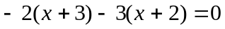

- 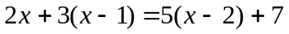

- 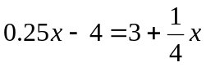
- 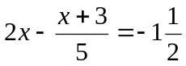

- 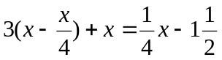

- 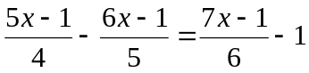

שאלה 2
פתרו את מערכות המשוואות הבאות:

- 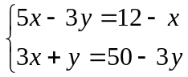

- 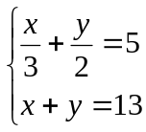

- 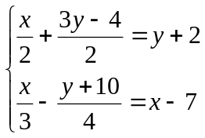

הפונקציה הקווית

שאלה 3
מהי משוואת הישר העובר דרך הנקודה 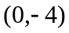 ושיפועו ?
בחרו את התשובה הנכונה מבין האפשרויות הבאות:
- 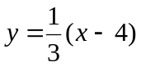
- 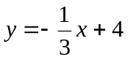
- 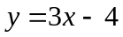
- 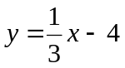

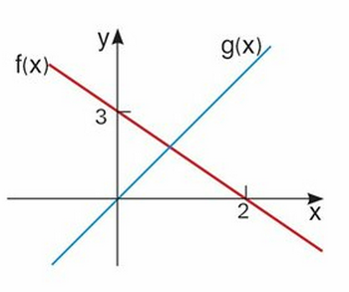
שאלה 4
לפניכם שרטוט של שתי פונקציות קוויות במערכת צירים.
בכל סעיף בחרו בתשובה הנכונה מבין התשובות הנתונות.
- התחום שבו f(x)>0 הוא:
- x<2 (2) x>3 (3) x<0
- התחום שבו g(x)<0 הוא:
- x<2 (2) x>3 (3) x<0
- התחום שבו fx)>3 הוא:
- x<2 (2) x>3 (3) x<0

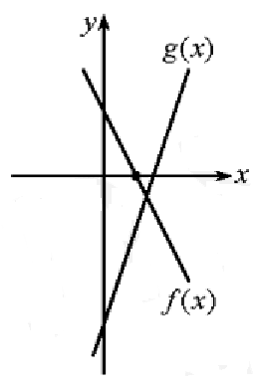
שאלה 5
בשרטוט שלפניכם נתונות הפונקציות הבאות:
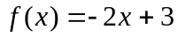
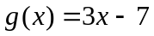
- מצאו את הנקודה שבה f(x)=0.
- מצאו את התחום שבו f(x)<0.
- מהו x עבורו מתקיים f(x)=g(x)?
- באיזה תחום מתקיים f(x)>g(x)?

שאלה 6
- מצאו את משוואת הישר העובר דרך הנקודות 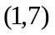 ו- 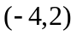.
- מצאו את נקודות החיתוך של הישר עם הצירים.
שאלה 7
- מצאו את משוואת הישר העובר דרך הנקודה 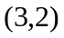 ושיפועו 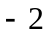.
- הישר חותך את ציר בנקודה  ואת ציר בנקודה .
מצאו את שיעורי נקודות ו- .
שאלה 8
- מצאו את משוואת הישר העובר דרך הנקודה 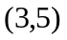 ושיפועו .
- מצאו את נקודת החיתוך של הישר שמצאתם בסעיף א' עם הישר 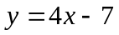.
שאלה 9
מצאו את משוואת הישר העובר דרך הנקודה 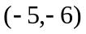 ומקביל לישר 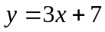.

שאלה 10
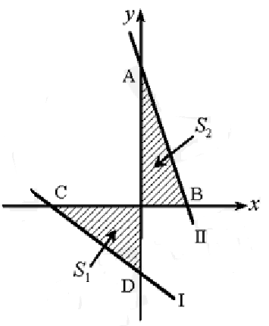
בשרטוט שלפניכם נתונות הפונקציות הבאות:
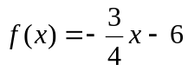
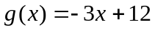
- התאימו לכל פונקציה את הגרף שלה.
- מצאו את שיעורי הנקודות A, B, C, D.
- הראו כי: 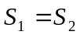
- האם הגרפים של הפונקציות נפגשים?
אם כן – באיזו נקודה?

שאלה 11
בחצר המשק שתי בריכות השקיה.
לקראת סוף עונת הזריעה היתה אחת הבריכות ריקה ובשניה היו 600 מ"ק מים.
בעלי המשק ניצלו את העובדה שהבריכה ריקה על מנת לנקות אותה באופן יסודי.
לאחר הניקוי החליטו לנקות גם את הבריכה השנייה, ולצורך כך העבירו את המים מהבריכה המלאה לריקה.
קצב המילוי של הבריכה היה 4 מ"ק לדקה.
(1 מ"ק = 1,000 ליטר)
- כתבו פונקציה המתארת את הקשר בין כמות המים בבריכה המתמלאת לבין זמן המילוי בדקות.
- כתבו פונקציה המתארת את הקשר בין כמות המים בבריכה המתרוקנת לבין הזמן מתחילת תהליך הוצאת המים מהבריכה.
- האם יש זמן שבו בשתי הבריכות יש כמות שווה של מים? אם כן מתי? נמקו בדרך גרפית או בדרך אלגברית.

שאלה 12
רינת חברה במרכז הספורט "ספורט לכל".
במרכז ספורט זה משלמים החברים תשלום חודשי קבוע של 70 שקלים.
בנוסף משלמים עבור כל שעת שימוש בציוד לטניס שולחן 15 שקלים.
יעל חברה במרכז הספורט "כושר ובריאות".
במרכז ספורט זה משלמים החברים תשלום חודשי קבוע של 30 שקלים.
בנוסף משלמים עבור כל שעת שימוש בציוד לטניס שולחן 30 שקלים.
- מיכל משחקת טניס שולחן בממוצע 12 שעות בחודש. לאיזה מועדון תמליצו לה להצטרף?
- בחודש האחרון שילמה רינת 175 שקלים. כמה שעות שיחקה בטניס שולחן בחודש זה?
- מהו "טווח השעות" למשחקי טניס שולחן עבורו כדאי להצטרף למועדון "ספורט לכל"?
- כתבו פונקציות המתארות את הקשר בין מספר שעות המשחק בחודש לבין התשלום החודשי בכל אחד מהמרכזים.
- סרטטו את הגרפים של הפונקציות באותה מערכת צירים וענו על השאלות הבאות:
  - מה שיעורי נקודת החיתוך של הגרפים? מה משמעות הערכים?
  - מה תמליצו לנרשמים המתלבטים בין שני המרכזים?

בעיות מילוליות

בעיות תנועה

שאלה 13
רוכב אופניים רכב במשך 6 שעות.
בשעתיים הראשונות רכב במהירות מסויימת.
ב – 4 השעות הנותרות רכב במהירות הגדולה ב – 1 קמ"ש ממהירותו ההתחלתית.
בסך הכול עבר מרחק של 82 ק"מ.
מה הייתה מהירותו ההתחלתית?

שאלה 14
משאית ואוטובוס יוצאים בו זמנית משני מקומות המרוחקים 435 ק"מ זה מזה ונוסעים זה לקראת זה.
מהירות האוטובוס 85 קמ"ש ומהירות המשאית 60 קמ"ש.
כעבור כמה זמן יחלפו זה על פני זה?

בעיות באחוזים

שאלה 15
בכד חרוזים אדומים ולבנים.
הכדורים האדומים מהווים 30% ממספר הכדורים בכד.
- מה היחס בין מספר הכדורים האדומים ללבנים?
- אם ידוע כי בכד יש 200 כדורים, כמה כדורים מכל צבע בכד?

שאלה 16
בדיאגרמה שלפניכם נתונים על הכנסות ממכירת בגדי חורף מחנות "בגד לי".
30% מההכנסות של החנות הן ממכירת מעילים.
- אמדו איזה אחוז מההכנסות הוא ממכירת מכנסיים.
- אמדו איזה אחוז מההכנסות הוא ממכירת אימוניות.
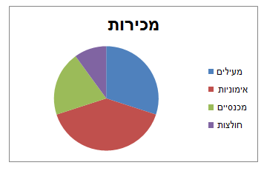

שאלה 17
בישוב "ארבלים" מספר התלמידים הלומדים בחטיבת הביניים גדול ב 20% ממספר התלמידים הלומדים בתיכון.
בתיכון ובחטיבת הביניים ביחד לומדים 660 תלמידים.
כמה תלמידים בתיכון וכמה בחטיבת הביניים?

יחס ופרופורציה
שאלה 18
סביב שולחן גדול יושבים 12 סועדים וסביב שולחן קטן יושבים 8 סועדים.
מחלקים 60 בקבוקי שתייה בין השולחנות ביחס למספר הסועדים.
כמה בקבוקים יהיו על כל שולחן?

שאלה 19
בכד 23 כדורים לבנים ו- 69 כדורים כחולים. הוציאו מהכד 3 כדורים לבנים.
כמה כדורים כחולים יש להוציא מהכד כך שהיחס בין מספר הכדורים הלבנים לבין מספר הכדורים הכחולים ישמר? הסבירו.

שאלה 20
קנה מידה במפה הוא 1:5,000. המרחק במפה בין הבית של אריאל לבית הספר הוא 16 ס"מ.
מהו המרחק במציאות בין הבית של אריאל לבית הספר?
כתבו המרחק במטרים.

שאלה 21
קבוצה של 40 מבוגרים וילדים נכנסה למסעדה.
היחס בין מספר המבוגרים למספר הילדים הוא 3 : 2
- מה יש יותר, מבוגרים או ילדים?
- מהו היחס בין מספר הילדים למספר הכולל של הקבוצה?
- כמה ילדים וכמה מבוגרים יש בקבוצה זו?

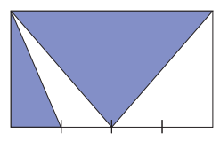
שאלה 22
צלע המלבן מחולקת ל – 4 חלקים שווים.
- מהו היחס בין שטחי המשולשים הלבנים?
- מהו היחס בין שטחי המשולשים הכחולים?
- מהו היחס בין השטח הכחול לבין השטח הלבן בציור?

שאלה 23
ב 300 גרם שוקולד "טעימון" יש 120 גרם קקאו.
כמה גרם קקאו יש ב – 60 גרם שוקולד "טעימון"?

דמיון משולשים
שאלה 24
לפניכם סרטוטים מוקטנים של משולשים.
- הסבירו מדוע המשולשים דומים. כתבו את הדמיון בכתיב מתמטי.
- חשבו את יחס הדמיון בין המשולש הקטן למשולש הגדול.
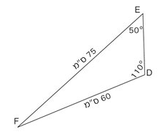
- מצאו את אורכי הצלעות החסרים.
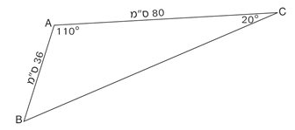

שאלה 25
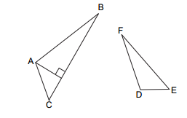
נתון: ΔABC ~ ΔDFE
6 ס"מ = CB
4 ס"מ = EF
- מה יחס הדמיון בין שני המשולשים?
- אורך הגובה לצלע CB הוא 4 ס"מ.
חשבו את שטח משולש ABC.
- חשבו את שטח משולש DEF.

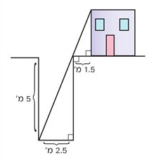
שאלה 26
חשבו את גובה הבית לפי הנתונים של האיור.

חפיפת משולשים
שאלה 27
עבור כל אחד מארבעת הציורים שלהלן ענו על הסעיפים הבאים:
- האם המשולשים בציור בהכרח חופפים?
- אם כן – מהו משפט החפיפה המתאים?
- רשמו בכתיב מתמטי את זוגות המשולשים החופפים.
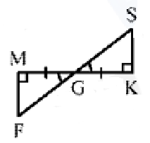
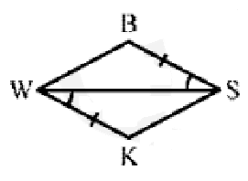
(1)
(2)
(4)

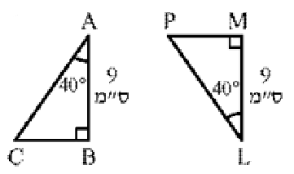
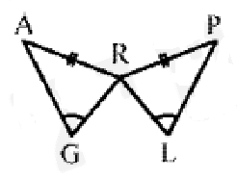
(3)

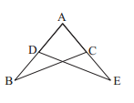
שאלה 28
הנקודה C היא אמצע הקטע AE.
הנקודה D היא אמצע הקטע AB.
נתון: 4.5 ס"מ = AC, 9 ס"מ = AB, ̊ 80 = A
- חשבו את AD.
- חשבו את AE.
- האם ΔAED ΔABC ? אם כן, ציינו לפי איזה משפט חפיפה.
- לאיזו זווית שווה ACB ? הסבירו.
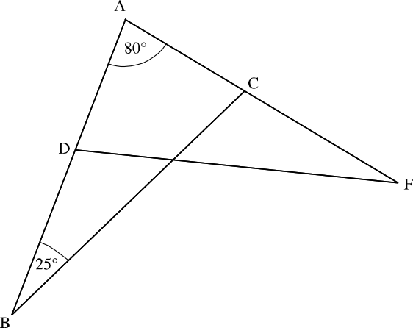
- לאיזו זווית שווה E ? הסבירו.
שאלה 29
משולשים ABC ו- AFD חופפים זה לזה.
נתון: AB = AF
∢BAC = 80°
∢ABC = 25°
חַשבו את הגודל של ∢ADF.

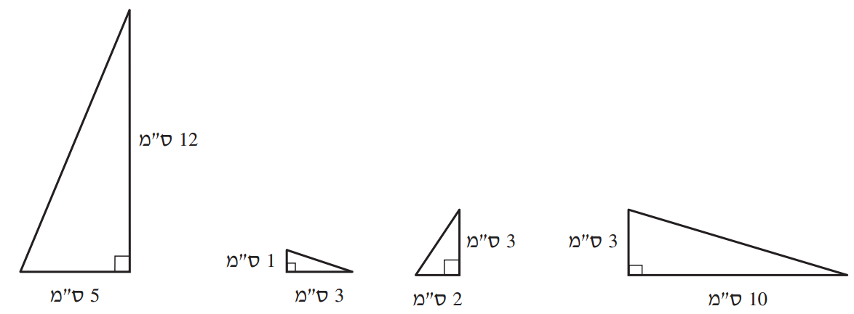
משפט פיתגורס
שאלה 30
סַמנו את המשולש שבו אורך היתר הוא 13 ס"מ.
הסבירו את בחירתכם.

(א) (ב) (ג) (ד)

שאלה 31
במשולש ישר-זווית היחס בין הניצבים הוא 3:4. אורך הניצב הקטן הוא 1.5 ס"מ. מהו היקף המשולש?

שאלה 32
בשכונה שבה גרים אביתר וגליה יש גינה ציבורית בצורת מרובע.
בקודקודי המרובע נמצאים הבתים של אביתר ושל גליה וכן בית הספר ושבט הצופים.
במרכז הגינה יש קיוסק.
לפניכם סקיצה של הגינה הציבורית, ובה מסומנים השבילים שבגינה.
שימו לב לזוויות הישרות המסומנות בסרטוט.
- מבלי לחשב שערו: מי גר רחוק יותר מבית הספר – גליה או אביתר? הסבירו.
- חשבו את המרחק מביתו של אביתר ומביתה של גליה אל בית הספר.
- אביתר חבר בצופים. חשבו את המרחק מביתו לשבט הצופים.
- חשבו את ההיקף של הגינה הציבורית.
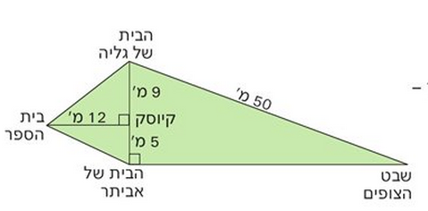
- חשבו את שטח הגינה.

ישרים מקבילים
שאלה 33
לפניכם זוגות של ישרים מקבילים.
חשבו את גודל הזוויות בכל אחד מהמקרים הבאים:
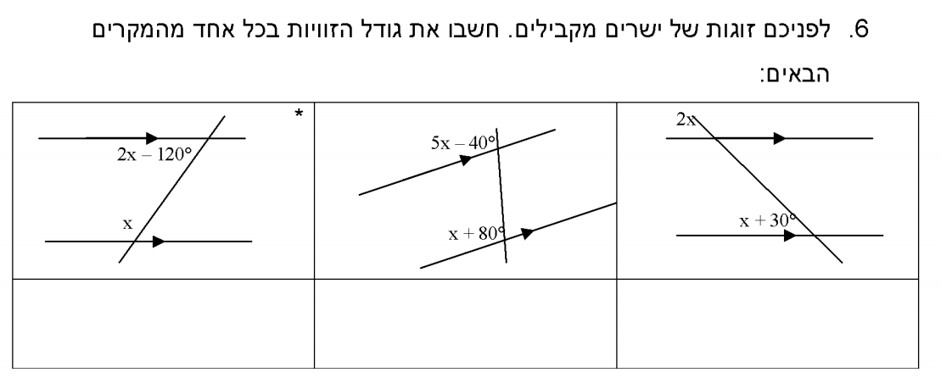

שאלה 34
במשולש ABC נתון:
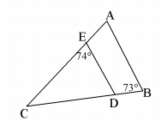
AB ІІ ED
∢CED = 74°
∢ABC = 73°
חשבו את גודל הזוויות הבאות ונמקו:
- ∢∢A
- ∢∢C
- ∢∢EDC

שאלה 35
הישרים m ו – p בסרטוט הנתון מקבילים זה לזה.
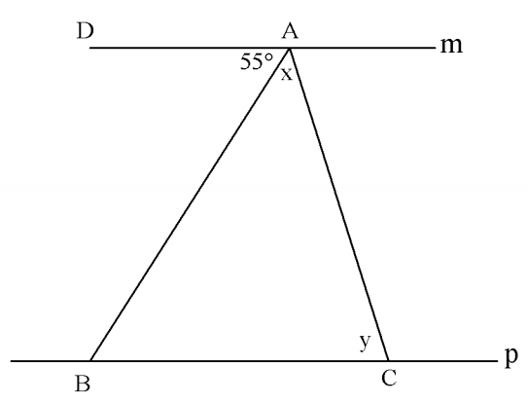
גודלה של הזווית הוא 55º.
מהו הערך של x + y?
- 55º
- 110º
- 125º
- 135º

שאלה 36
בסרטוט שלפניכם נתון:
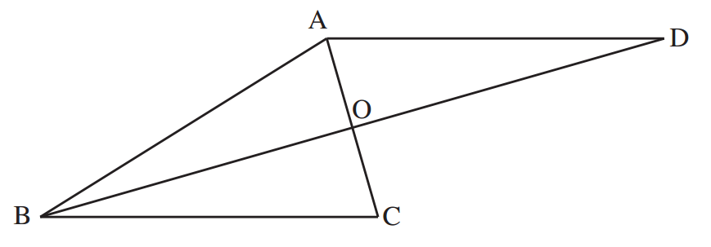
AB = BC
BD חוצה את
˚ = 74
AD || BC
א. סַמנו את הגודל של .
- 16º
- 18º
- 32º
- 37º
- 54º
ב. הַסבירו בתרגיל או בעזרת משפט מתאים מדוע BD ⊥ AC.
משולש שווה שוקיים
שאלה 37
בכל סרטוט ציינו אם הוא בהכרח משולש שווה-שוקיים ונמקו.
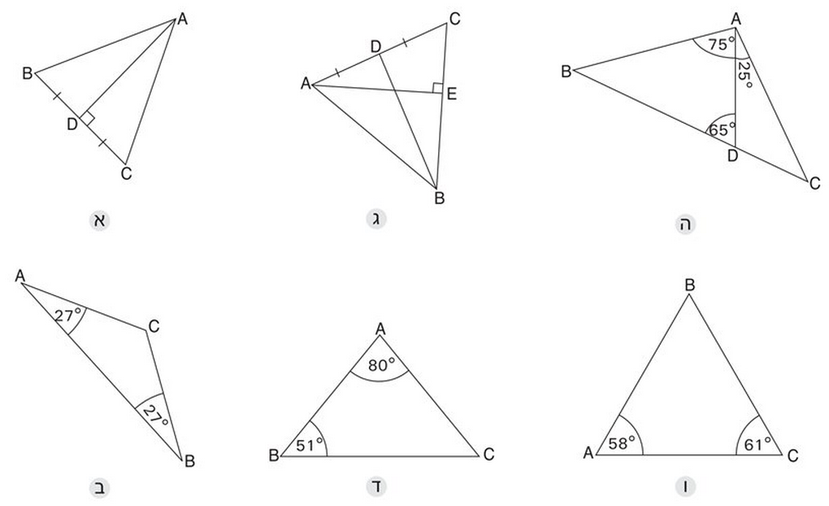
אם המשולש הוא שווה-שוקיים – ציינו מהן השוקיים.

שאלה 38
- חשבו את הגובה ליתר במשולש שבסרטוט.
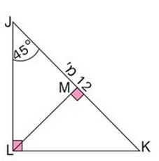
- הוכיחו כי הוא משולש שווה-שוקיים.

שאלה 39
במרובע DANY נתון:
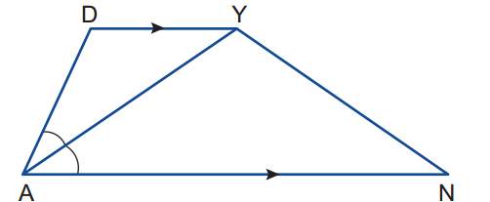
DY || AN, AY חוצה זווית .
הוכיחו כי הינו משולש שווה שוקיים.

שאלה 40
בסרטוט מופיעים נתונים לגבי המשולש .
- הראו כי הוא משולש שווה-שוקיים.
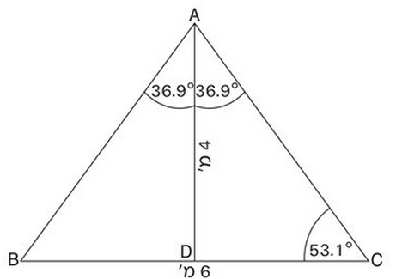
- חשבו את הגדלים הבאים.
הסבירו כל שלב בחישוב.
  - שטח המשולש .
  - היקף המשולש .
  - אורך הגובה לשוק.

חופשה נעימה
ובהצלחה בשנת הלימודים החדשה!

מכל צוות מורי המתמטיקה של "אהל שם".

